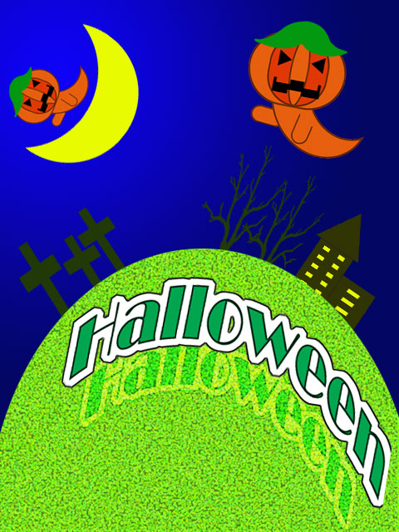

２０１５年（平成２７年）１１月８日

ハロウィン
★山
１．新規ファイルを作る。幅480pixel、高さ640pixel、解像度72pixelにしてOKする。
２．新規レイヤーを作り、楕円形選択ツールで下3分の1くらいの所に山型に選択して、グリーン色に塗る。

３．描画色を薄いグリーンに、背景色は濃いグリーンにして、フィルタ→ピクセレート→点描にする。

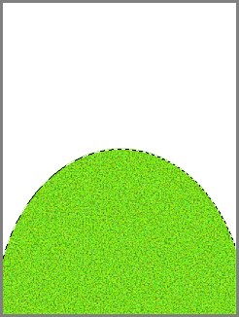

★月
１．楕円形選択ツールでSHIFTを使いながら正円を描き、もう一度、マイナスで楕円形選択ツールで少し上にずらして描くと三日月が出来上がる。そこにバケツで黄色い色で塗る。
マイナスにして描く

★建物
１．長方形ツールで建物の色を決めてビルを描き、ラスタライズしてコピーして、どちらかのビルを右に移動させ、そして下に移動させる。
２．左側のビルにカスタムシェイプツールの図形の三角形を左のビルの上に屋根としてのせる。

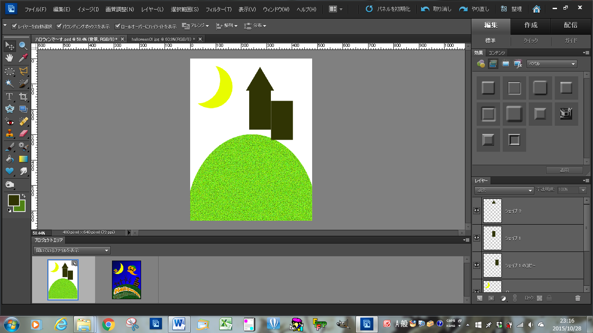

３．家のパーツを結合させる。
４．新規レイヤーを作り、ブラシで窓を描く。ブラシのサイズを15pxにして、四角ブラシで間隔を150％、真円率を60%にしてSHIFTを使い、左のビルに下に向かって窓を続けて描いていく。
５．右のビルも新規レイヤーを作り、四角形ブラシでブラシサイズを30pxにして、間隔を75px、真円率30％にしてSHIFTを使いながら下に向かって描く。
６．ビルと窓を結合させておいて、山レイヤーの下にビルを持ってきて、大きさを整え、山の左側に位置付ける。
★木
１．カスタムシェイプツールの草木の中の木9で木を色を決めて描き、ラスタライズしてコピーを4回して木を5つ作り結合させて木を濃くする。
２．結合した木をコピーして木を2つ作り、山に位置付ける。
★十字架
１．長方形ツールで色を決め、縦の長方形と横の長方形を描き、十字にして2つの長方形
をラスタライズして結合する。
２．十字架を2回コピーして3個作り左側に位置付ける。

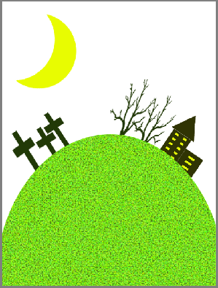

★背景
１．円形グラデーションで月を○で囲むようにグラデーションをかける。
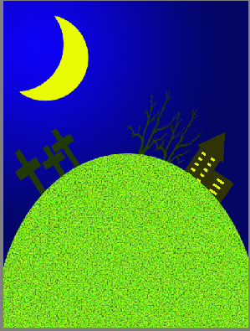
濃い青
薄い青

★かぼちゃ
１．角丸長方形ツールで半径を100pxにして一番大きい部分を描き、境界線を描く。

２．真ん中の部分も角丸長方形ツールで色を決めて描き、境界線を描く。

３．一番中の部分は一番外の色と同じ色にして、楕円形ツールで描き、これにも境界線を描く。かぼちゃの顔部分を結合させておく。
４．目はカスタムシェイプツールの図形の▲で黒色にして描き、時計回り90度回転して、コピーしてコピーしたものを左右反転して両目を描き、その両目をかぼちゃの顔に位置付ける。
５．新規レイヤーを作り、口を四角形ブラシで描く。余分な部分は四角形消しゴムで消す。
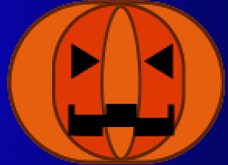
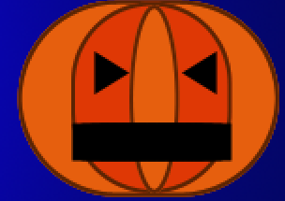

６．かぼちゃの顔全部を結合させる。
７．カスタムシェイプツールの図形の月でかぼちゃの体を描き、境界線を描く。
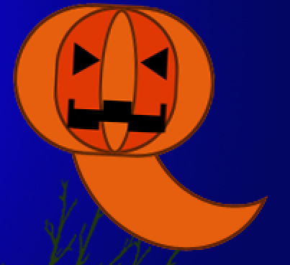

８．角丸長方形ツールで腕を描き、境界線を描き、コピーして両手を作り、かぼちゃ全部を結合させる。
９．かぼちゃの帽子はカスタムシェイプツールのドレスアップのヒゲ4で色を決めて描く。
１０．帽子とかぼちゃを結合させて、コピーして2つ作り、１つは小さくして月の横に位置付ける。

★文字
１．Halloweenと描き、形を変え、ラスタライズして、自動選択ツールで文字を選択して境界線を描く。
２．そのまま選択したまま、文字の下に新規レイヤーを作り、選択範囲→選択範囲を変更で拡張して、バケツで白色で塗る。
３．そのまま選択したまま、境界線を描く。
４．文字を全部結合して、文字をコピーして下の文字にオーバーレイをかける。

